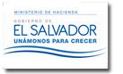

QTicket

Infologic

Manual de usuario

Configuración de llamado

|  |  |
| --- | --- |
| Configuración de llamado |  |

**Objetivo: Analizar el funcionamiento del submodulo Configuración de llamado**

**Descripción de uso:** Estimado usuario en este submodulo podrá crear, editar configuración de llamado

**Controles utilizados**

|  |  |  |  |
| --- | --- | --- | --- |
| boton limpiar | Botón que permite seleccionar cuantos registros mostrar en la tabla. | calendario | Ícono que permite editar un archivo |
| regresar a listado | Icono que permite añadir un nuevo registro al submodulo |  | iconos que permiten desplazarse en las tablas del submodulo |
| lupa | Botón que permite regresar a la página principal del submodulo | lupa | Botón que permite eliminar un registro |
| lupa | Permite realizar la búsqueda de un registro en específico |  | Permite guardar el archivo multimedia subido |
|  | Botón que permite ver registro e información del mismo. |  |  |
|  | Botón que permite editar un archivo multimedia. |  |  |

Ingresar a la siguiente dirección**_________________** la cual le mostrará una pantalla en donde debe ingresar su usuario y clave, luego hacer clic en el botón Ingresar.

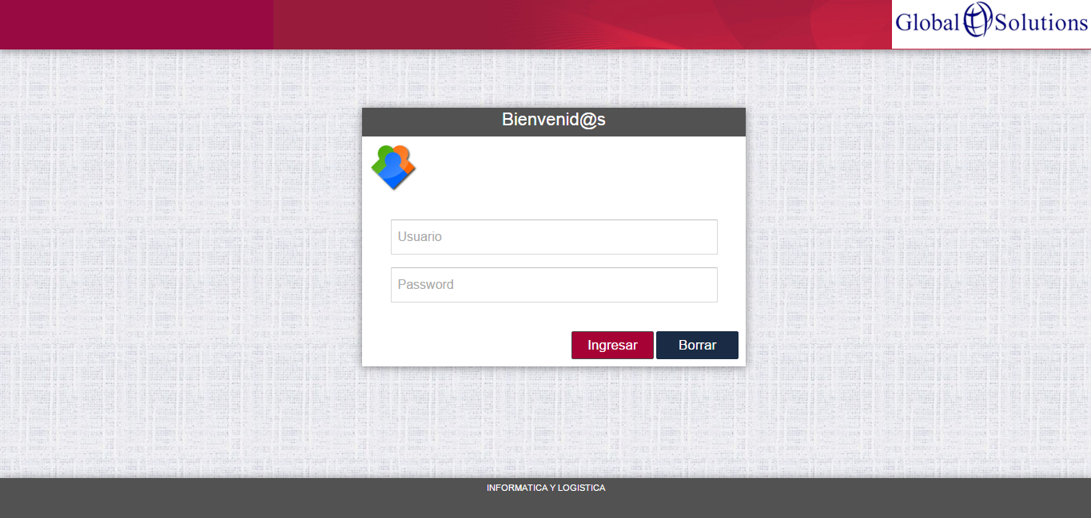

Se le mostrará la siguiente pantalla de inicio.

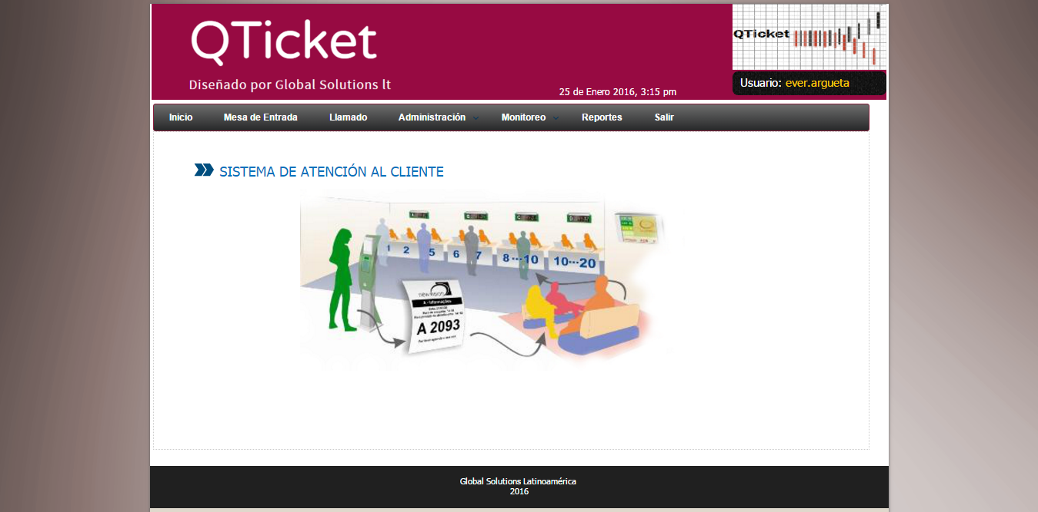

En el menú principal buscar la opción del módulo de administración y seleccionar el sub módulo de **Configuración de llamado**

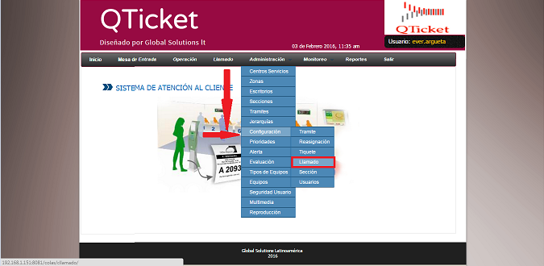

A continuación se muestra la pantalla principal del submodulo de configuraciones de reasingación, en el cual se muestra el catalogo de configuraciones de reasingación, con diferentes opciones a realizar.

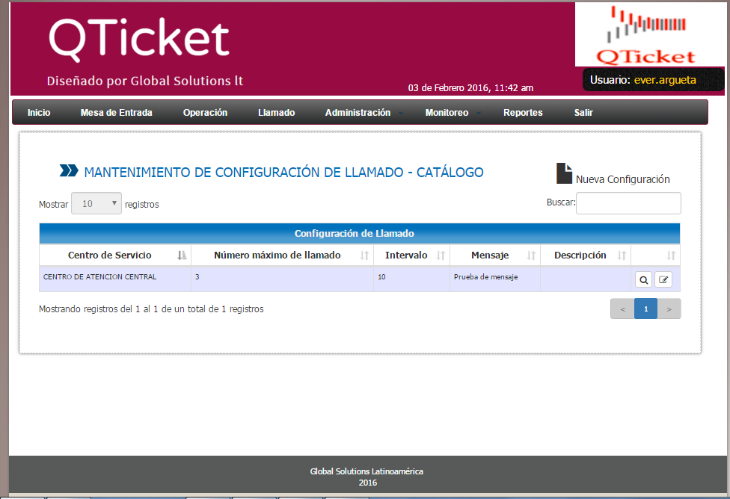

**Añadir Configuración de llamado**

Se da clic en el icono de agregar un nuevo registro en este caso una nueva **Configuración de llamado**

Para ingresar una nueva configuración de llamado correctamente se deberán seguir los siguientes pasos

1) Se debe ingresar el número máximo de llamadas

2) Se ingresará un tiempo intervalo entre llamados

3) Se ingresara el mensaje

4) Se seleccionará el centro del servicio al cual se está creando la configuración de llamado

5) Se agregara una breve descripción de la configuración de llamado que se está agregando

6) Se guardarán los cambios dando clic en el icono de guardar

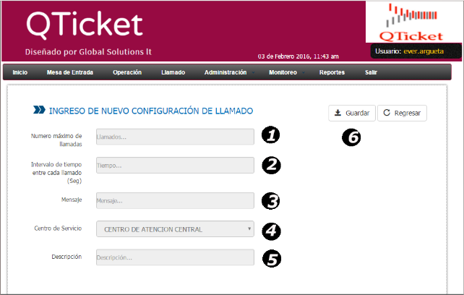

**Ver registro de Configuración de llamado** Si se quiere ver el registro, se da clic sobre el icono de ver registro, tal como lo muestra la siguiente imagen.

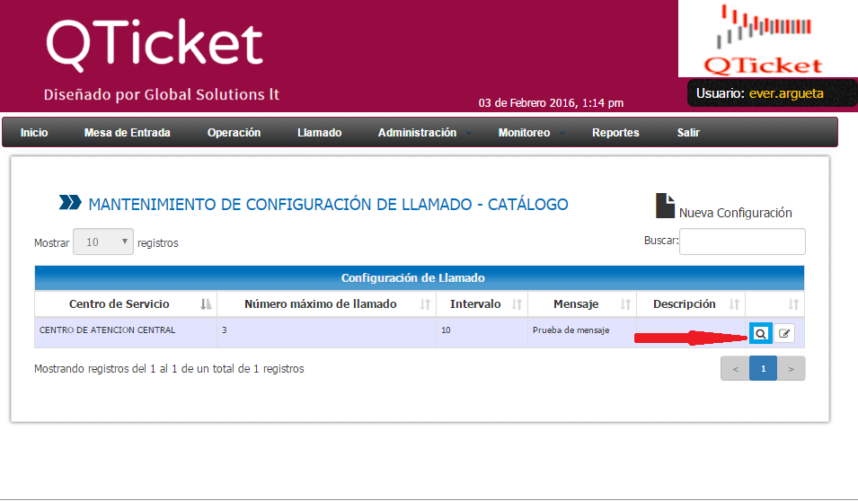

A continuación se muestra la pantalla de ver registro, la cual muestra la información detalla de una configuración de llamado

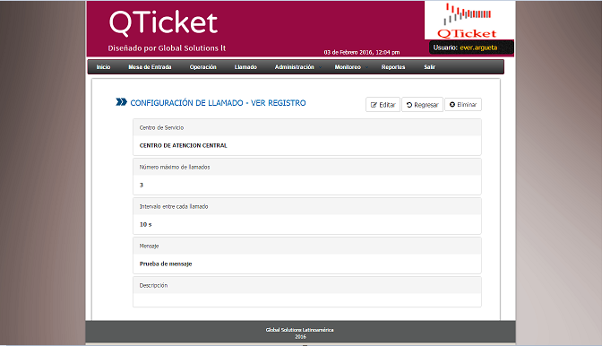

**Eliminación de una configuración de llamado**

Para poder efectuar la eliminación de una **Configuración de llamado**, nos vamos a la pantalla principal de ver registro y damos clic sobre el icono de eliminar

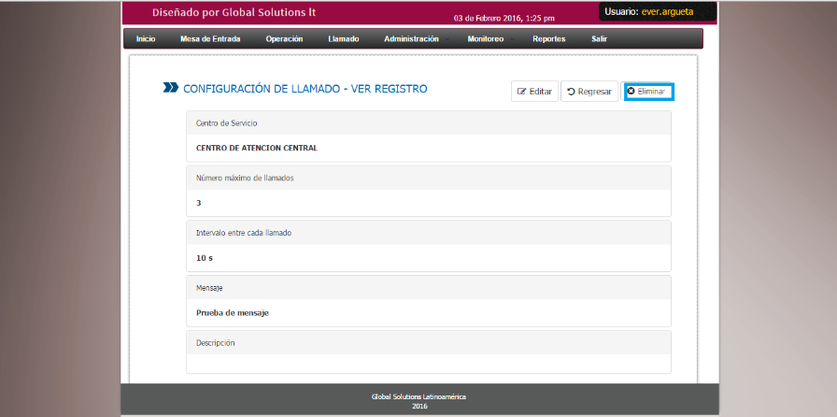

**Edición de una configuración de llamado**

Para poder acceder a la edición una configuración de llamado se puede hacer de dos maneras

La primera desde la pantalla principal, damos clic al icono de edición de configuración de llamado



La segunda opción se va accediendo desde la pantalla de 'Ver Registro' damos clic al icono de editar, tal como lo muestra la siguiente pantalla.

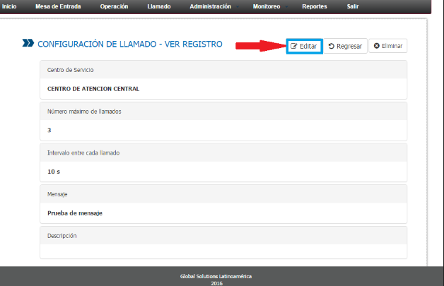

Ambas opciones anteriores nos llevaran a la pantalla principal de edición de configuración de llamado, entre las modificaciones que se le pueden hacer a una configuración de llamado están: número máximo de llamadas, Intervalo de tiempo entre llamados, mensaje y la descripción, la opción de centro de servicio estará bloqueada

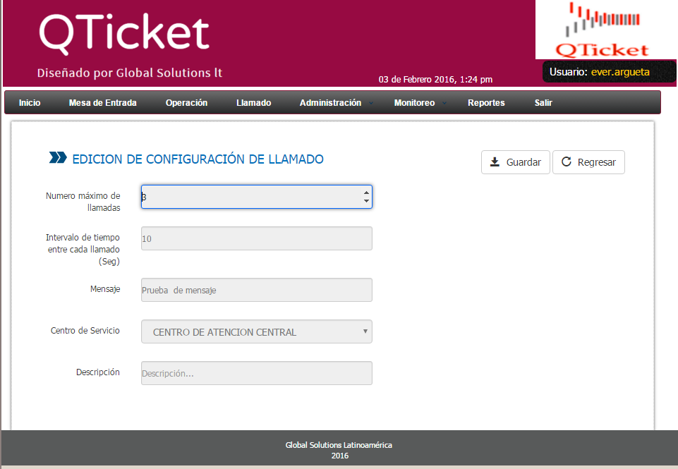

Cuando ya se haya efectuado los cambios procede a guardar los cambios en el icono de guardar.

**Mensajes de Alerta**

Al momento de dar clic sobre el icono de eliminar, nos mostrara un mensaje de alerta el cual nos pedirá confirmación sobre dicha acción.

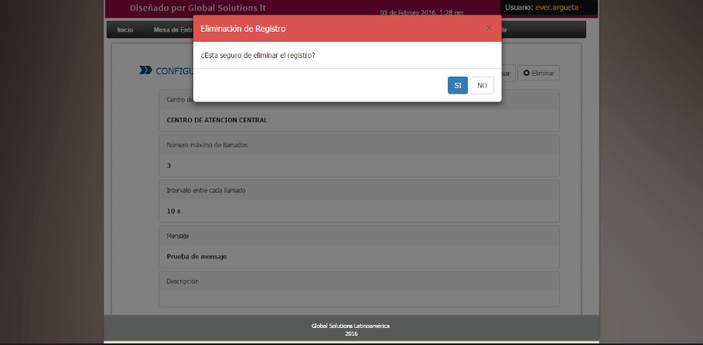

Cuando se confirma la eliminación de una configuración de llamado y esta es correcta aparecerá el siguiente mensaje

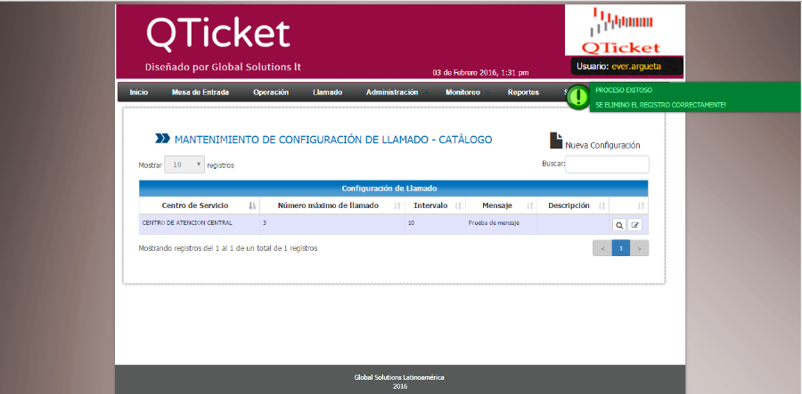

Cuando se procede a ingresar una configuración de llamado y se da clic en el icono de guardar mostrará el siguiente mensaje de confirmación

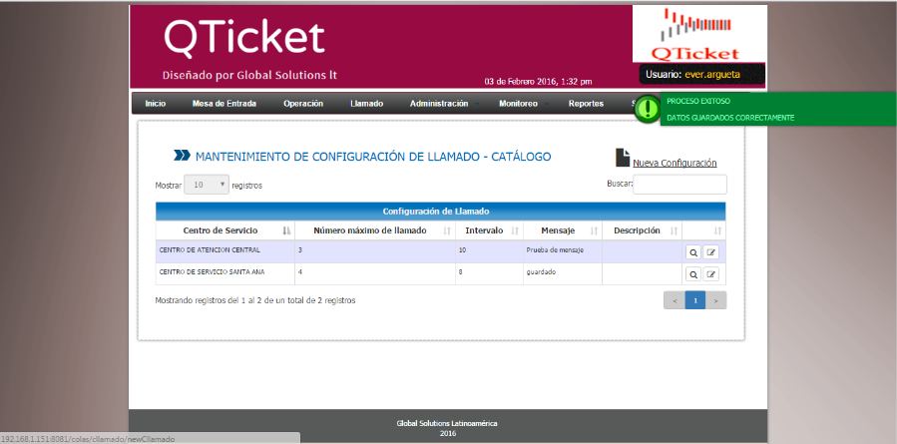

|  |  |
| --- | --- |
|  |  |

|  |  |
| --- | --- |
|  |  |

Ministerio de Hacienda 2015  
Boulevard de los Héroes No. 1231, San Salvador  
República de El Salvador, C.A.  
PBX (503) 2244-3000 / 2237-3000  
ssc-web-3.0-14042015-124024